Учитель биологии ГБОУ СОШ 527 Невского района Санкт-Петербурга: Долгова Алёна Владимировна
Разработка урока - лабораторного практикума по биологии.
Тема: «Строение и функции скелета человека».
- Тематика лабораторного практикума «Скелет человека».
- Необходимые дидактические материалы, средства обучения и оборудование: учебники, плакаты и схемы по теме, макет скелета, наборы отдельных костей скелета, мультимедиа презентация, листы с заданиями, листы самооценки.
- План-конспект.
Тема урока: Скелет человека
Класс: 9 класс
Тип урока: лабораторный практикум
Цель: формирование знаний о скелете человека, его функциях и строении.

Задачи:
Обучающие:
- продолжить формирование знаний о скелете человека;
- сформировать умение узнавать кости скелета по внешнему виду; определять к какому отделу относится, тип костей и тип соединения костей скелета.

Развивающие:
- продолжить развитие логического мышления школьников при помощи вопросов, требующих применения анализа, синтеза, обобщения, конкретизации и т.д.
- продолжить развитие познавательных универсальных учебных действий, направленных на умение учащихся работать с текстом и наглядными материалами;

Воспитательные:
- продолжить формировать у учащихся ценностное отношение к собственному телу через изучение сложности и функциональное соответствие строения скелета человека.

Планируемые предметные результаты обучения:
формирование у учащихся представлений о функциях отдельных частей скелета человека и их внешнем виде и строении.
Планируемые метапредметные результаты обучения:
Регулятивные: Планирование собственной деятельности во время лабораторного практикума. Умение четко следовать инструкциям.
Познавательные: Умение анализировать и синтезировать информацию, находить необходимую информацию в тексте и наглядных средствах обучения, умение преобразовывать один тип информации в другой (из текста в таблицу, в схему, и наоборот); умение соотнести абстрактную информацию об объектах с их реальным воплощением.
Коммуникативные: Активное внимание; вступление в диалог; проявление уважительного отношения к чужому мнению; умение работать сообща.
Личностные: Появление требовательного отношения к себе и своей работе; формирование ценностного отношения к собственному телу.

Ход урока.

Время/мин | Содержание урока | Методы, приемы и средства обучения
1 | Организационный момент. Приветствие учащихся и проверка готовности к уроку.  Сообщение темы, цели и задач практикума. | Рассказ учителя
5 | Этап: Актуализация опорных знаний и умений учащихся.  Фронтальная беседа. Учитель просит назвать функции скелета человека. Записывает ответы на доске. Потом учащиеся сравнивают результат с информацией на слайде презентации.  Учитель предлагает учащимся дать определение «первичным» и «вторичным» костям. Ответы сравниваются с текстом слайда. | рассказ учителя с показом презентации, фронтальная беседа
5 | Этап: Мотивация учебной деятельности учащихся.  Постановка проблемной ситуации.  Учитель: Посмотрите, пожалуйста, на слайд. Скелет, какого млекопитающего вы видите на нем?  Перед вами на столе лежит кость. Попытайтесь найти эту кость на схеме предложенного скелета.  Как вы думаете скелету, какого животного принадлежит эта кость?  Как вы можете объяснить, что кости скелета человека так похожи на кости скелета собаки? | Рассказ учителя, работа с текстом на слайде, запись учащимися информации в тетрадь
1 | Этап: Ознакомление учеников с техникой безопасности и инструкцией. | Объяснения учителя
10 | Этап: Выполнение работы учащимися по инструкции под руководством учителя. | Самостоятельная работа учащихся в группах с изображениями в учебнике, плакатами, макетом скелета
9 | Этап: Обсуждение и теоретическая интерпретация полученных результатов.  На данном этапе учитель предлагает игру, в ходе который учащиеся объединяются в группы по признакам, соответствующие доставшейся им кости. Сначала формируются группы по тому, к какому отделу принадлежит кость. Потом к какому типу она принадлежит (трубчатая, губчатая, плоская). Потом какое соединение она образует с другими костями.  Свой выбор той или иной группы учащиеся обоснуют. | Групповая игра и дискуссия
9 | Этап: Оформление отчета. | Самостоятельная работа учащихся в тетрадях с текстом и таблицей
5 | Этап: Рефлексия.  Заполнение рефлексивного листа учащимися. | Самостоятельная работа учащихся с вопросами рефлексивного листа
1 | Домашнее задание.  Одно на выбор.  - Написать эссе на тему «За что я могу быть благодарен своему скелету».  - Составить две таблицы. Первая с указанием всех отделов скелета человека и перечислением костей, которые входят в эти отделы. Вторая, классификация костей по типу (трубчатая, губчатая, плоская), с указанием всех костей скелета человека.

Ход работы.
Инструкция к выполнению лабораторной работы. Инструктивная карточка.
Задание 1. Внимательно рассмотрите предложенную вам кость.
Задание 2. Составьте описание кости по плану.

Описание результатов лабораторной работы
Задание 1. Заполните схему.
Скелет человека
скелет
скелет
конечности
конечности

Задание 2. Описание кости по плану:
- Название кости
- Принадлежность к одной из групп классификаций (трубчатые, губчатые, плоские).
- Принадлежность к отделу скелета
- Функция кости
Задание 3. Подпишите рисунок скелета человека, выделив ту кость, которую вы определяли на уроке.
1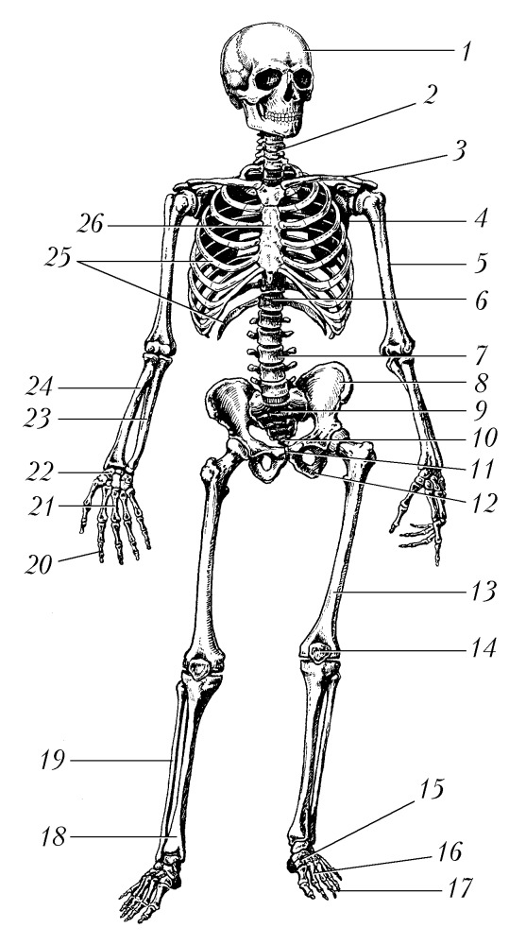
Задание 4. Ответьте на вопросы.
Заполните по аналогии с образцом (п.1). По форме и строению различают:
1. смешанные кости (позвонки, кости основания черепа).
2.
3.
4.
5.
Укажите функцию длинных костей.
Укажите части длинной кости.
Что такое покровные кости?
Назовите покровные кости в скелете человека.
Что такое замещающие кости?
Назовите замещающие кости в скелете человека (не менее 3-х).
Задание 5. Заполните схему:
Соединение костей
?
соединения (суставы)
Полуподвижное соединение (соединение позвонков, соединение рёбер с грудиной и грудными позвонками)
Неподвижные соединения ( )

Выводы | Сделайте вывод о связи строения кости с ее функцией.

Рефлексивный лист.
Тема работы «Скелет человека». Как вы думаете, в чем была необходимость проведения данного лабораторного практикума?
В чем заключалась проблема исследования? Сформулируйте проблемный вопрос.
Довольны ли вы тем решением, которое предложили в рамках решения проблемного вопроса?
Получили ли вы новые знания о строении скелета человека?
Как вы думаете, пригодятся ли вам эти знания?
Что вызвало основные трудности при выполнении лабораторной работы?

